Überdachung Oslo O2 UP fertig geschweißt
WSM - Walter Solbach Metallbau

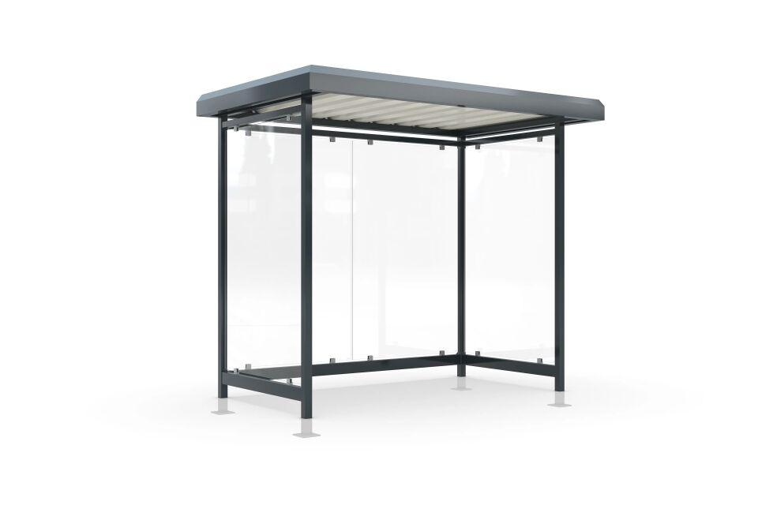Eigenschaften
HAN:
102000671
Dachform
Flachdach
Farbton
nach RAL-Farbkarte
Montageart
Bodenmontage
Oberfläche
farbbeschichtet, feuerverzinkt
Verglasung
Einscheibensicherheitsglas ESG
Werkstoff
Stahl
Breite (mm)
2.995,00
Höhe (mm)
2.740,00
Tiefe (mm)
1.800,00
Anzahl Seitenteile
2
Art der Abdeckung
Scheibe
Dacheindeckung
Trapezblech
Gewicht (kg)
600,00
Schneelast (kN/m²)
1,90
Glaseinfassung (mm)
Aluminium

